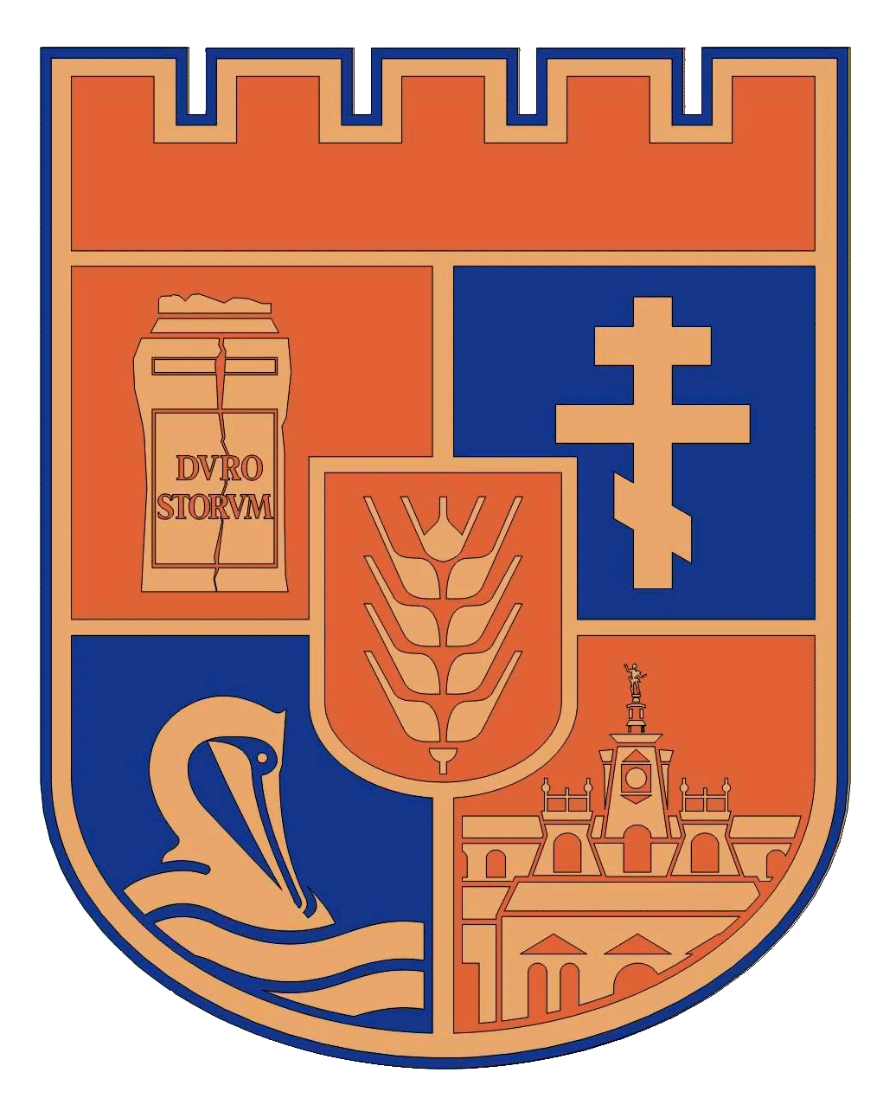 | ОБЩИНСКА АДМИНИСТРАЦИЯ СИЛИСТРА | 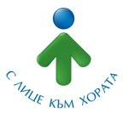
Харта на клиента

Чрез тази Харта ние поемаме ангажимент да спазваме обявените стандарти за качество на административното обслужване

Прилаганите стандарти за качество на административното обслужване Ви гарантират:

Лесен достъп и удобства в Центъра за административно обслужване (ЦАО)
- Лесен достъп с обществен транспорт до ОЦИУ: гр. Силистра, ул. „Симеон Велики“ № 33 | - Спирка на ул.“ Симеон Велики“: Линия № 1
Паркиране | - Безплатни паркоместа за паркиране на леки автомобили зад сградата на Общинска администрация – Силистра.
Удобно работно време | От 8:00 до 17:00 часа, всеки работен ден. На служителите в Центъра за информация и услуги е осигурен различен ред за ползване на почивките, определени с работен график, така, че да се осигури непрекъсваем режим за работа с потребителите на административни услуги. В случай, когато в ОЦИУ има потребители на административни услуги в края на обявеното работно време, работата на ОЦИУ продължава до приключване на тяхното обслужване, но не повече от два астрономически часа след обявеното работно време, т.е. не по-късно от 19.00 ч.
Указателни табели за лесно и бързо ориентиране за: | - работното време;  - гише за заявяване и получаване на документи;  - информация за услугите;  - друга информация, касаеща дейността на администрацията.
За клиенти със специфични потребности: | - осигурен е адаптиран достъп до ОЦИУ на партерния етаж в сградата на администрацията, позволяващ придвижване с инвалидна количка, трудно подвижни граждани и граждани с детски колички и др;  - обслужване на едно гише;  - нашите служители ще Ви окажат необходимото съдействие по време на престоя Ви в ОЦИУ;  - осигурен достъп до санитарен възел на същия етаж, където се намира ОЦИУ.
В ОЦИУ на Ваше разположение са | - столове, плотове и пособия за попълване на документи;  - столове и масичка за посетители, пригодени за попълване на документи и/или изчакване;  - питейна вода и възможност за ползване на санитарен възел;  - формуляри на заявления/бланки;  - безплатен интернет;  - ксерокс машина.
Добра информираност, бърза и лесна комуникация
Нашите служители ще Ви се представят и ще Ви обслужат | - любезно, с лично отношение, уважение и търпение;  - при спазване на конфиденциалност
Информация за услугите ни ще намерите: | - на интернет страницата ни в секция Административни услуги; Електронни административни услуги;  - през интернет - Административен регистър на държавната администрация;  - на място в ОЦИУ:  - на хартиен носител, в т.ч. лесни и опростени образци за услугите: информацията за предоставяните от нас услуги е групирана по материя.
Съдействие на място в ОЦИУ ще получите от | Нашите служители в ОЦИУ и/или нашите експерти, които:  - ще отговорят на въпросите Ви по повод обслужването;  - ще Ви окажат помощ при попълване на документи за обслужването.
В секция „Най-често задавани въпроси“ на нашата интернет страница | - можете да зададете въпрос - ще Ви отговорим и ще публикуваме отговора.
Предимства на обслужването
Разглеждаме и отговаряме бързо на Ваши запитвания от общ характер | - за устни запитвания на място или по телефона - в рамките на 15 минути;  - за писмени запитвания – до 5 работни дни.
Бързо обслужване | В рамките на 15 минути:  - ще приемем Вашите документи;  - ще Ви предоставим готовите документи.
Ще ви обслужим само на едно гише | В ОЦИУ няма да Ви се наложи за една услуга:  - да посещавате повече от едно гише.
Проверете статуса на Вашата услуга | На място в ОЦИУ може да получите информация за статуса на Вашата услуга, както и на тел: 086 816 202.
Ще Ви уведомим за готовия резултат от услугата | Когато документът Ви е готов, включително предсрочно, ще Ви уведомим на посочените от Вас координати – телефон, електронна поща.
Приемен ден на политическия кабинет | Запитвания/записвания и информация за приемните дни на Кмета и заместник - кметовете можете да получите на телефон 086 816 240 и на пропуска в Общината.

Моля информирайте ни при проблеми във връзка с административното обслужване, като можете да подадете и сигнал, предложение или жалба:

На място в ЦАО
Стараем се да решим въпроса и да отстраним проблема веднага - в рамките на престоя Ви в ОЦИУ | - обърнете се към служителите ни в ОЦИУ;  - поискайте да Ви насочат и да Ви свържат с експерта по казуса;  - при необходимост се обърнете към Секретаря на общината.
Пишете ни
Вашите сигнали, предложения или жалби ще получат обективен отговор | Може да ги подадете:  - По пощата на адрес: 7500 общ. Силистра, обл. Силистра, гр. Силистра, ул. „Симеон Велики“ № 33 до Общинска администрация-Силистра;  - На ръка в ОЦИУ;  - e-mail: mayor@silistra.bg  - в обозначената кутия на входа на администрацията.
Обадете ни се
Ще Ви изслушаме и уведомим каква реакция и в какъв срок да очаквате отговор/резултат | За връзка с:  - ОЦИУ: тел - 086 816 202;  - Секретар: тел - 086 816 222.
Информация за Вашата удовлетвореност
Всяка година до 1 април в секция „Административно обслужване“ ще намерите публикуван | Годишен доклад за оценка на удовлетвореността на потребителите с:  - получената и анализирана информация от Вашата обратна връзка;  - резултатите от измерването на удовлетвореността Ви;  - предприетите от нас действия за подобряване качеството на обслужване.

Благодарим Ви за Вашето учтиво отношение и уважение при комуникацията с нас!

